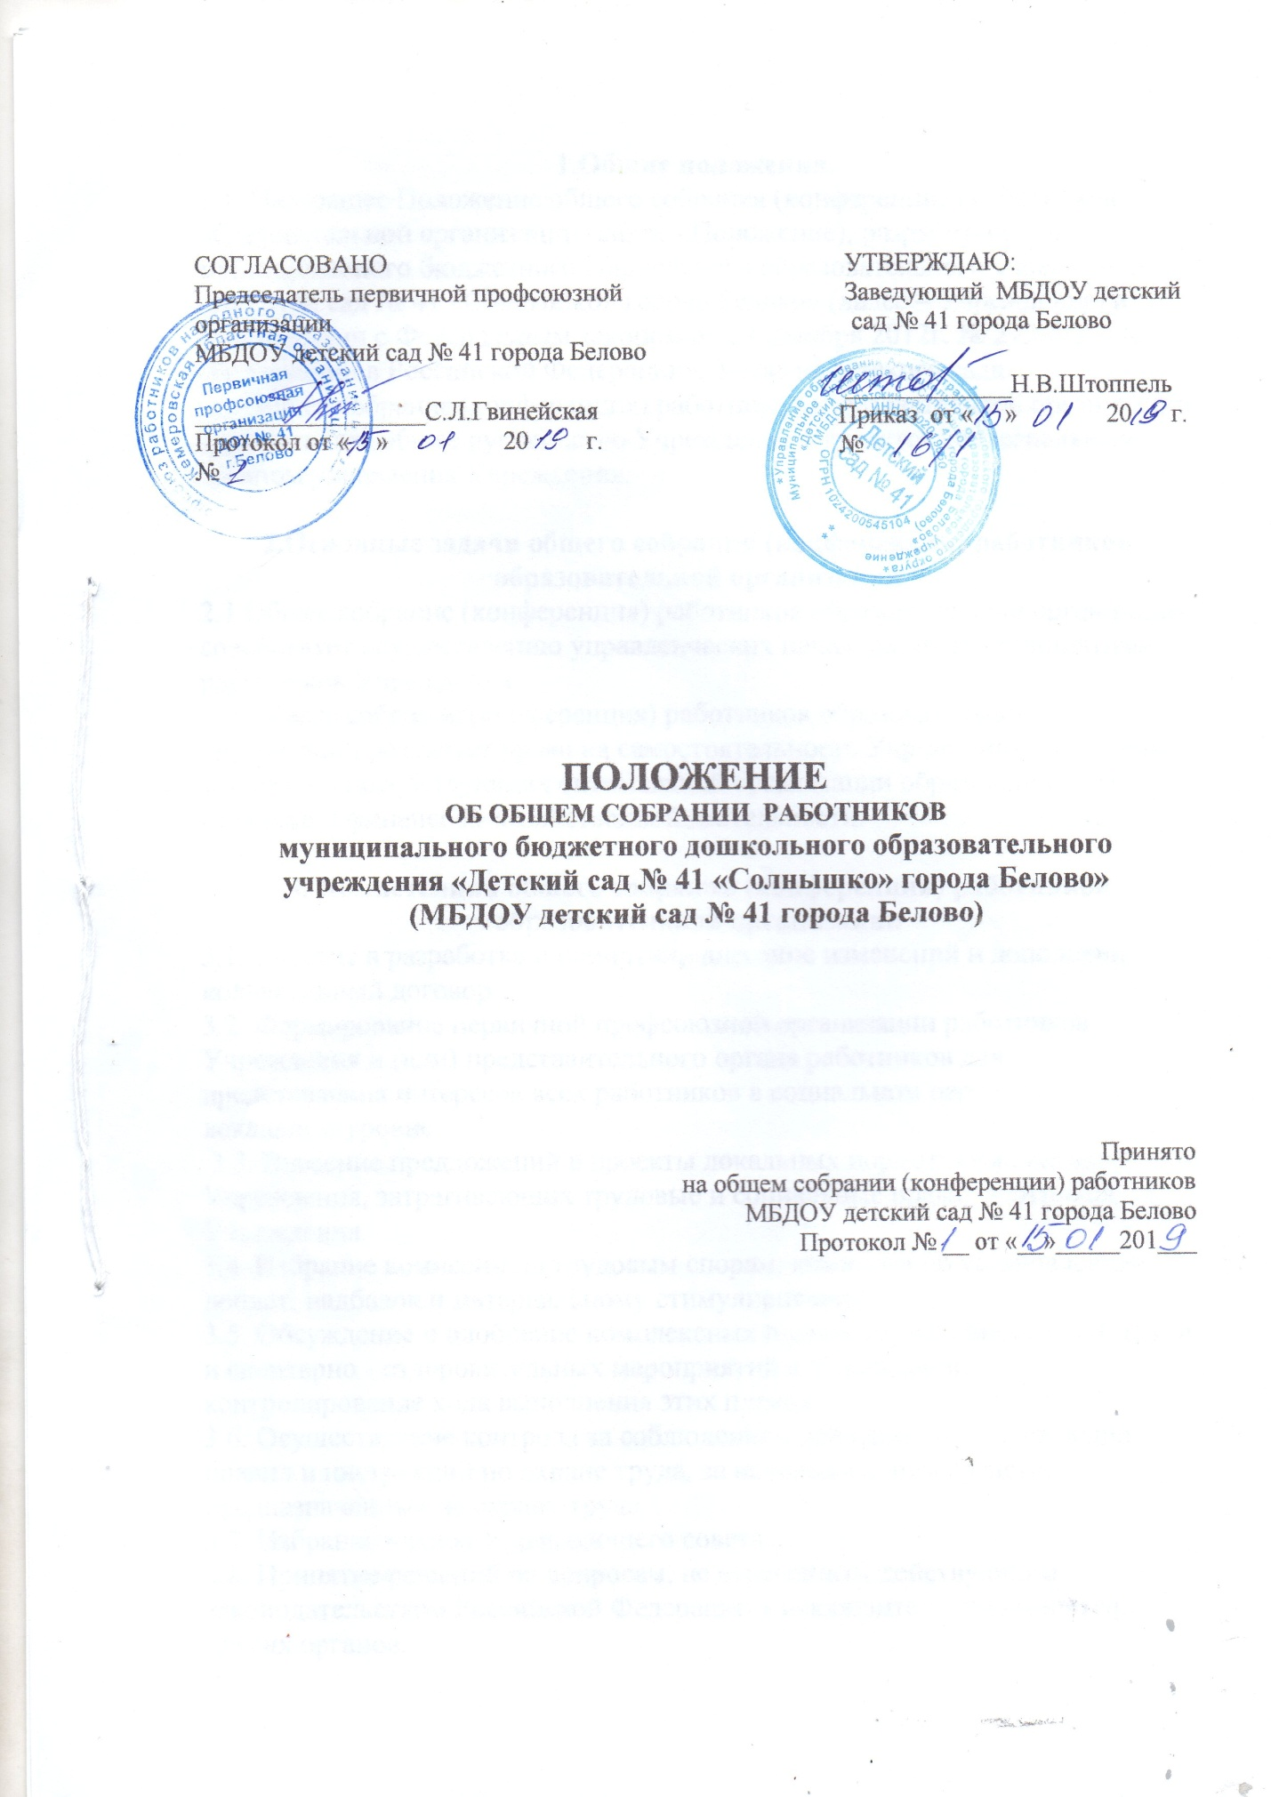

1.Общие положения.
1.1. Настоящее Положение общего собрания (конференции) работников образовательной организации (далее - Положение), разработано для муниципального бюджетного дошкольного образовательного учреждения «Детский сад № 41 «Солнышко» города Белово» (далее – Учреждение) в соответствии с Федеральным законом от 29 декабря 2012г. № 273-ФЗ «Об образовании в Российской Федерации», Уставом детского сада.
1.2.Общее собрание (конференция) работников образовательной организации осуществляет общее руководство Учреждения и является коллегиальным органом управления Учреждения.

2.Основные задачи общего собрания (конференции) работников образовательной организации
2.1.Общее собрание (конференция) работников образовательной организации содействует осуществлению управленческих начал, развитию инициативы работников Учреждения.
2.2. Общее собрание (конференция) работников образовательной организации реализует право на самостоятельность Учреждения в решении вопросов, способствующих оптимальной организации образовательного процесса и финансово-хозяйственной деятельности.

3. Компетенция общего собрания (конференции) работников образовательной организации
3.1. Участие в разработке и принятии, внесение изменений и дополнений в коллективный договор.
3.2. Формирование первичной профсоюзной организации работников Учреждения и (или) представительного органа работников для представления интересов всех работников в социальном партнерстве на локальном уровне.
3.3. Внесение предложений в проекты локальных нормативных актов Учреждения, затрагивающих трудовые и социальные права работников Учреждения.
3.4. Избрание комиссии по трудовым спорам, комиссии по установлению доплат, надбавок и материальному стимулированию.
3.5. Обсуждение и одобрение комплексных планов улучшения условий труда и санитарно - оздоровительных мероприятий в Учреждении, контролирование хода выполнения этих планов.
3.6. Осуществление контроля за соблюдением работниками Учреждения правил и инструкций по охране труда, за использованием средств, предназначенных на охрану труда.
3.7. Избрание членов Управляющего совета.
3.8. Принятие решений по вопросам, не отнесенным действующим законодательством Российской Федерации к исключительной компетенции других органов.

4. Права общего собрания (конференции) работников (конференции) работников образовательной организации
4.1. Общее собрание (конференция) работников образовательной организации имеет право:
• участвовать в управлении Учреждения; • выходить с предложениями и заявлениями на Учредителя, в органы муниципальной и государственной власти, в общественные организации.
4.2.Каждый член Общего собрания(конференции) имеет право:
• потребовать обсуждения Общим собранием (конференцией) работников образовательной организации любого вопроса, касающегося деятельности Учреждения, если его предложение поддержит не менее одной трети членов собрания;
• при несогласии с решением Общего собрания (конференции) работников образовательной организации высказать свое мотивированное мнение, которое должно быть занесено в протокол.

5. Организация управления Общим собранием (конференцией) работников образовательной организации
5.1. В заседании Общего собрания (конференции) работников образовательной организации принимают участие все работники Учреждения. Могут быть приглашены представители Учредителя, общественных организаций, органов муниципального и государственного управления. Лица, приглашенные на Общее собрание (конференцию) работников образовательной организации, пользуются правом совещательного голоса, могут вносить предложения и заявления, участвовать в обсуждении вопросов, находящихся в их компетенции.
5.2. Срок полномочий общего собрания (конференции) работников образовательной организации до момента реорганизации или ликвидации Учреждения. Общее собрание (конференция) работников образовательной организации собирается по мере необходимости, но не реже одного раза в год.
5.3. Общее собрание (конференция) работников образовательной организации представляет полномочия работников, которые возглавляется председателем общего собрания (конференции) работников образовательной организации. Председатель общего собрания (конференции) работников образовательной организации избирается открытым голосованием, простым большинством.
5.4. Принятие решений по вопросам повестки дня и утверждения документов собрания осуществляется путем открытого голосования его участников простым большинством голосов. Каждый участник обладает одним голосом. Передача права голосования одним участником другому запрещается. При равном количестве голосов решающим является голос председателя общего собрания (конференции) работников образовательной организации.
5.5. Принятие решений может происходить путем тайного голосования, если этого требуют более 50% присутствующих на общем собрании (конференции) работников образовательной организации.
5.6. Кворум для проведения заседания Общего собрания (конференции) работников образовательной организации - присутствие более 1/2 сотрудников, для которых Учреждение является основным местом работы. 5.7. В структуру общего собрания (конференция) работников образовательной организации входят председатель, секретарь и работники Учреждения. Председатель и секретарь общего собрания (конференции) работников образовательной организации выполняют свои обязанности на общественных началах.
5.8. Председатель общего собрания (конференции) работников образовательной организации осуществляет следующие функции:
- открывает и закрывает собрание;
- предоставляет слово его участникам;
- обеспечивает соблюдение регламента;
- выносит на голосование вопросы повестки дня;
- подписывает протокол собрания.

6. Ответственность Общего собрания (конференции) работников образовательной организации
6.1. Общее собрание (конференция) работников образовательной организации несет ответственность:
— за выполнение, выполнение не в полном объеме или невыполнение закрепленных за ним задач и функций;
— соответствие принимаемых решений законодательству РФ, нормативно-правовым актам.

7. Делопроизводство Общего собрания (конференции) работников образовательной организации
7.1. Заседания Общего собрания (конференции) работников образовательной организации оформляются протоколом.
7.2. Протоколы подписываются председателем и секретарем Общего собрания (конференции) работников образовательной организации
7.3. Нумерация протоколов ведется от начала учебного года.
7.4. Книга протоколов Общего собрания (конференции) работников образовательной организации нумеруется постранично, прошнуровывается, скрепляется подписью заведующего и печатью Учреждения.

